在添加课本之前，请确定课本的 学段，科目，版本，册别的信息存在，如不存在，请转至相应的维护功能添加。

1. 学段维护

点击学段维护，进入学段维护界面。

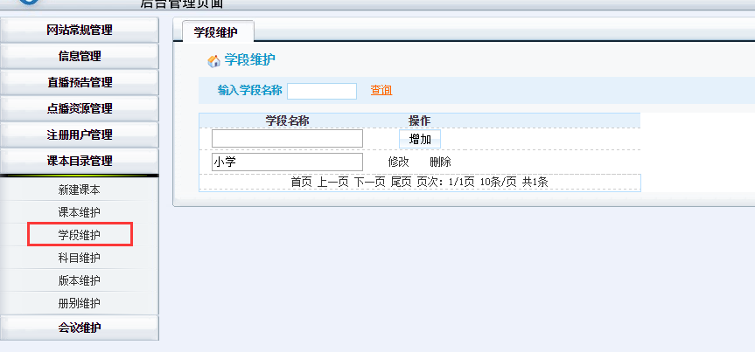

要添加学段的话，直接在列表最上方的空白行中输入要添加的学段名称，然后点击添加按钮即可。

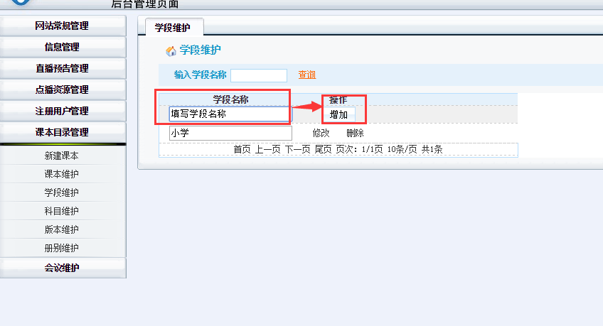

添加成功就会显示在列表中，要修改的话，直接填写想要修改的学段名称，然后点击后面对应的修改，就可修改名称。

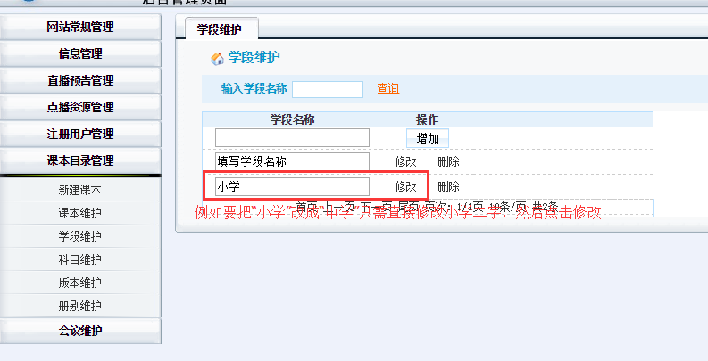

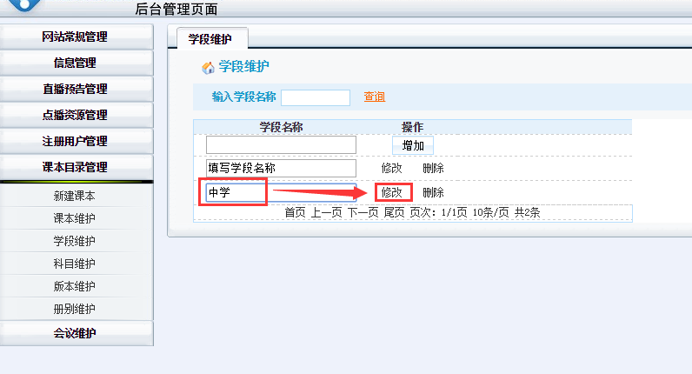

删除学段，直接点击想要删除的学段后的删除按钮，会提示是否确认删除，选择确认，即会删除对应的学段。

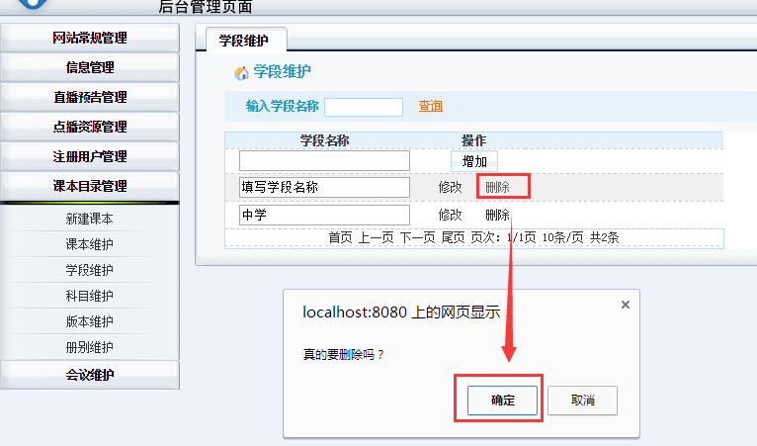

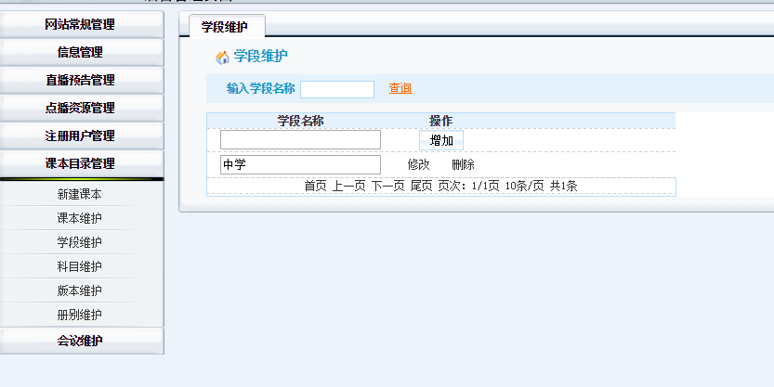

1. 科目，版本，册别的维护方式与学段维护相同。
2. 新建课本

点击新建课本功能，即进入新建课本页面。

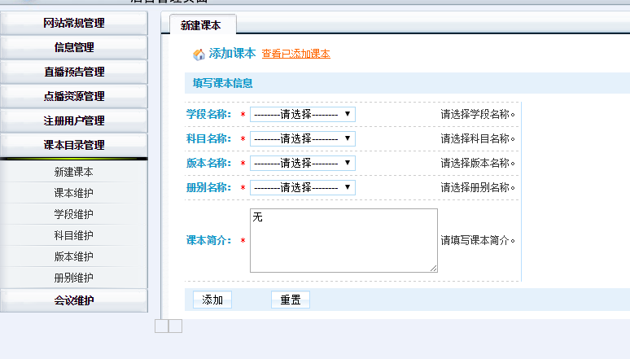

选择对应的学段，科目，版本，册别信息，填写课本简介，点击添加即可添加课本。

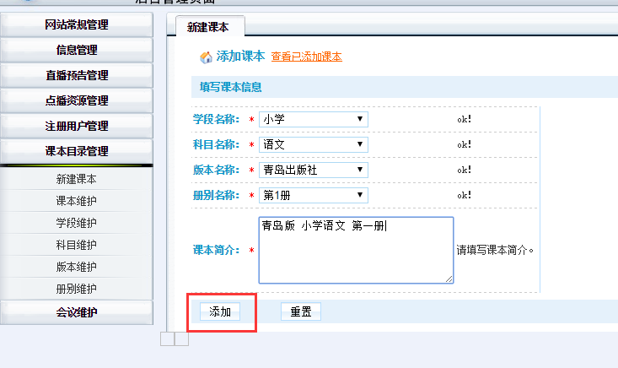

添加完成自动进入课本列表界面，如该课本已经被添加过，则会提示已添加过，直接维护即可。如成功添加，则会在列表的第一个显示新添加的课本。

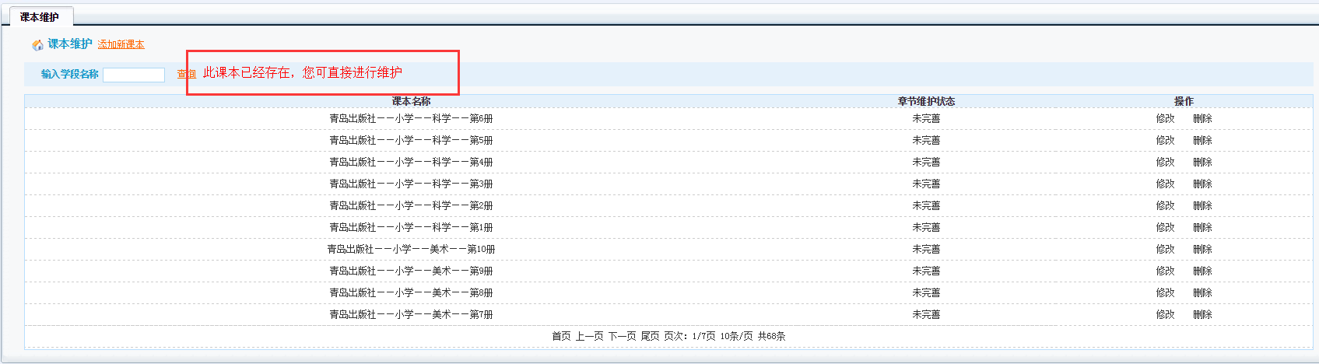

点击课本后面对应的修改，即可进入课本编辑页面，对课本进行修改。

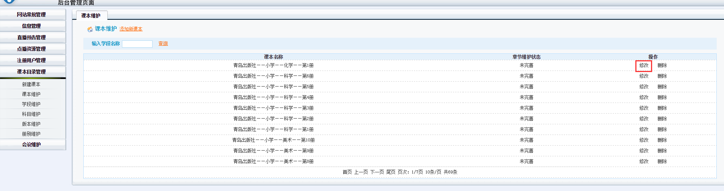

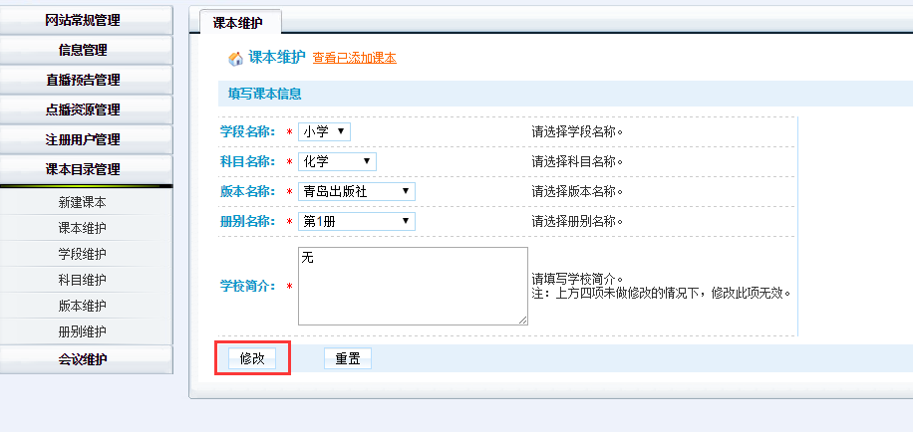

点击课本后对应的删除按钮，选择确认既能成功删除。

1. 课本完善

添加完课本后，都是未完善状态，其中章节都为空，点击课本列表的未完善或是完善按钮，对课本的章节进行维护。

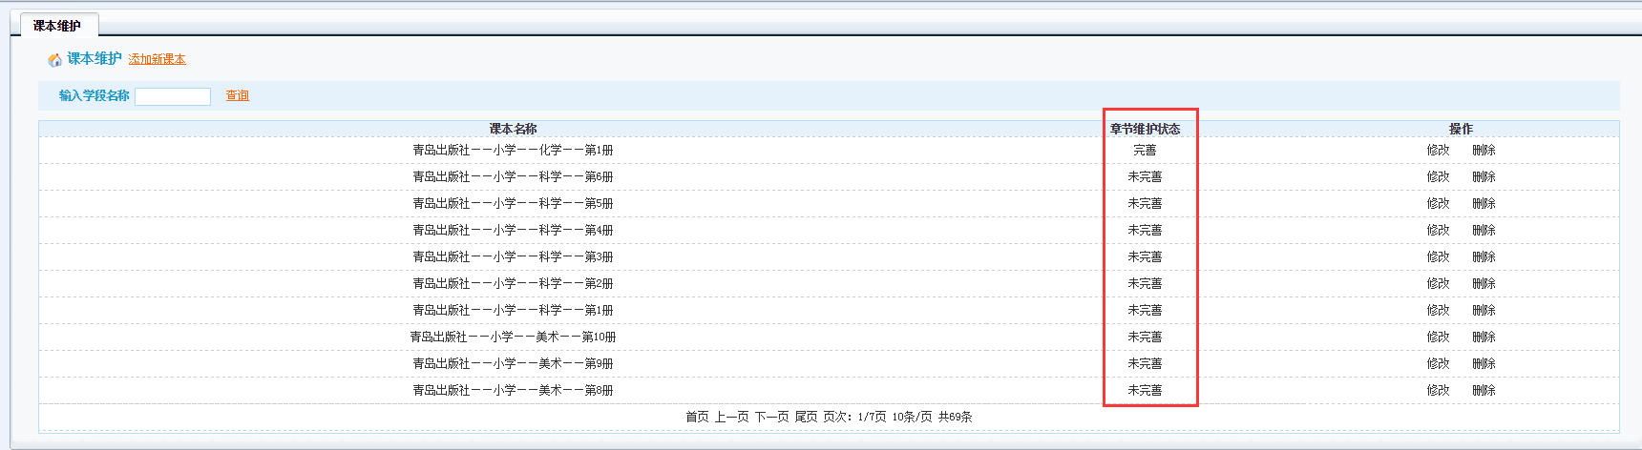

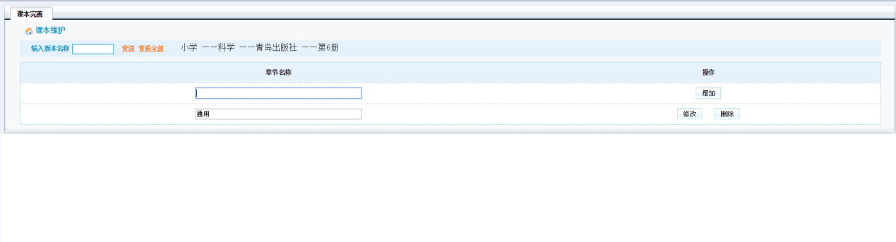

章节添加的方法和学段维护一致，在输入行中输入章节名称，然后点击添加。

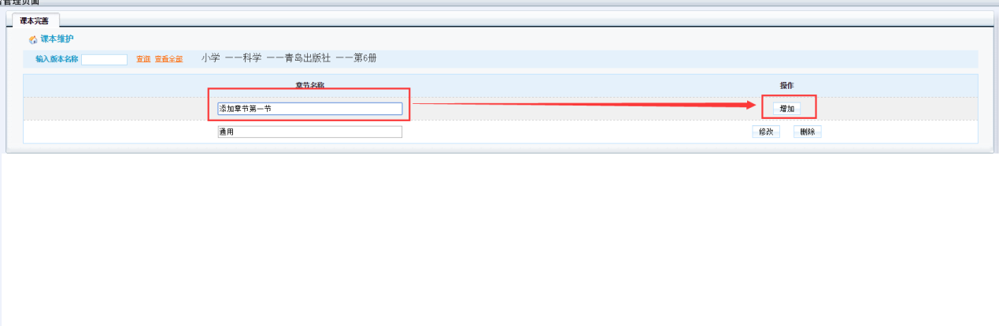

添加后章节就会在列表中显示。

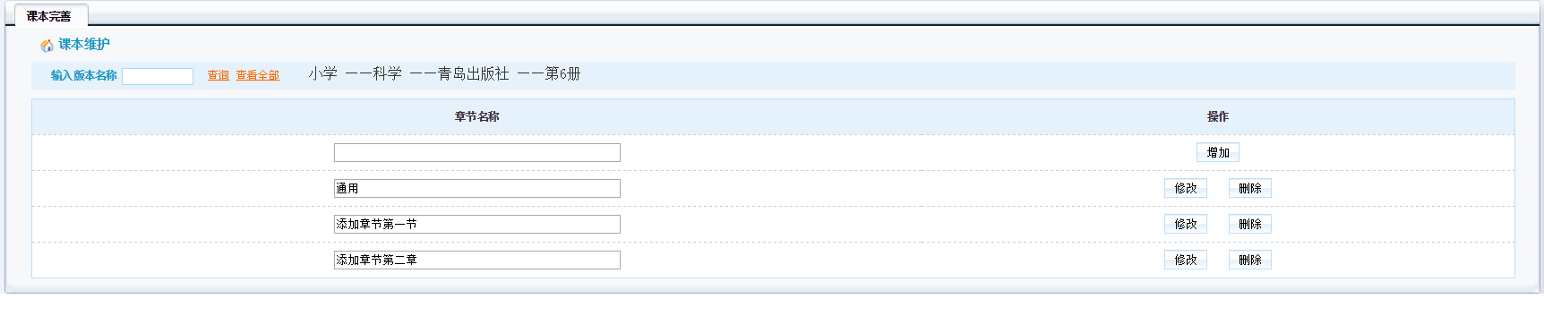

直接修改章节名称，点击后面对应的修改，即可修改成新的章节名。

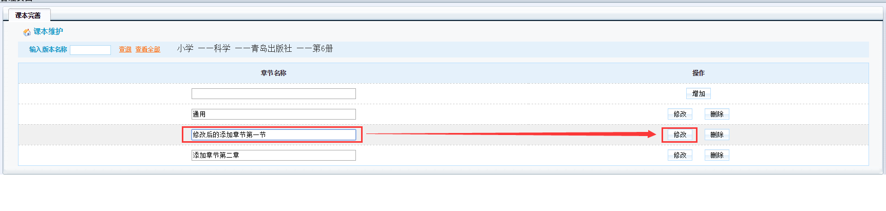 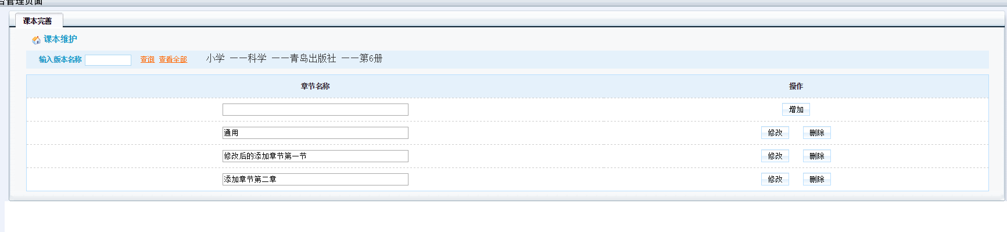

课本的章节添加后，在添加视频资源和创建直播的时候，就可以选择新添加的章节。

